MOKYTOJUI:
Gamtos objektai ir dailės piešiniai yra panašūs tuo, kad jie abu yra vizualinės išraiškos formos, kurios gali būti naudojamos grožiui, emocijoms ir idėjoms perteikti.
Štai keletas konkrečių panašumų:
- Forma ir struktūra: Tiek gamtos objektai, tiek piešinyje sukurti muzikiniai instrumentai turi formą ir struktūrą. Gamtos objektai gali būti įvairių formų - nuo organinių, natūralių formų, tokių kaip medžiai ir gėlės, iki geometrinių formų, tokių kaip kristalai ir uolos.
- Spalva: Spalva yra svarbus tiek gamtos objektų, tiek dailės piešinių elementas.
Tačiau yra ir keletas skirtumų tarp gamtos objektų ir dailės piešinių:
- Kilmė: Gamtos objektai yra sukurti gamtos, o dailės piešiniai yra sukurti žmogaus.
- Išraiškos priemonės: Gamtos objektai yra sukurti iš natūralių medžiagų, tokių kaip mediena, akmuo ir vanduo. Dailės piešiniai gali būti sukurti iš įvairių medžiagų, tokių kaip dažai, pieštukai ir popierius.
Nepaisant šių skirtumų, gamtos objektai ir dailės piešiniai yra glaudžiai susiję. Gamtos objektai dažnai įkvepia dailininkus kurti savo darbus, o dailės piešiniai gali padėti mums geriau suprasti ir įvertinti gamtos grožį.
ĮRAŠAI:
https://www.youtube.com/watch?v=FteLFB1clXg
https://www.youtube.com/watch?v=vijWYVL74EI
APIBENDRINIMUI IR REFLEKSIJAI
Sakinių pratęsimui:
- Šiandien galiu pasidžiaugti...
- Labiausiai sekėsi...
- Noriu padėkoti...
- Atradau, kad ...
Žaidimas „Muzikinių instrumentų šarados“. Grupės sugalvoja, kaip vaizduoti pasirinktą instrumentą be žodžių, vien judesiais. Kitos grupės spėja, koks tai instrumentas.
P. S. Per dailės pamoką įgyvendina savo idėjas piešimo lapuose.
PAVYZDŽIAI

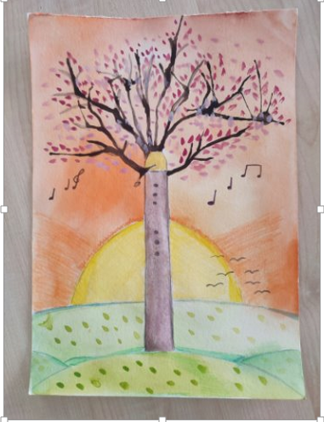 | 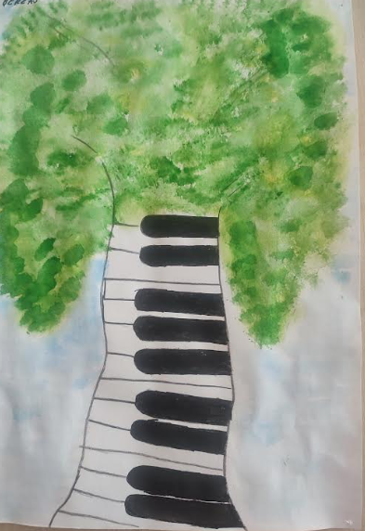
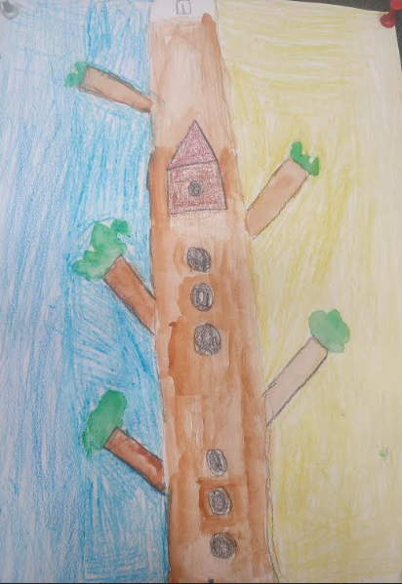 | 